**PAPA MERLIN**

Spectacle musical pour le jeune public

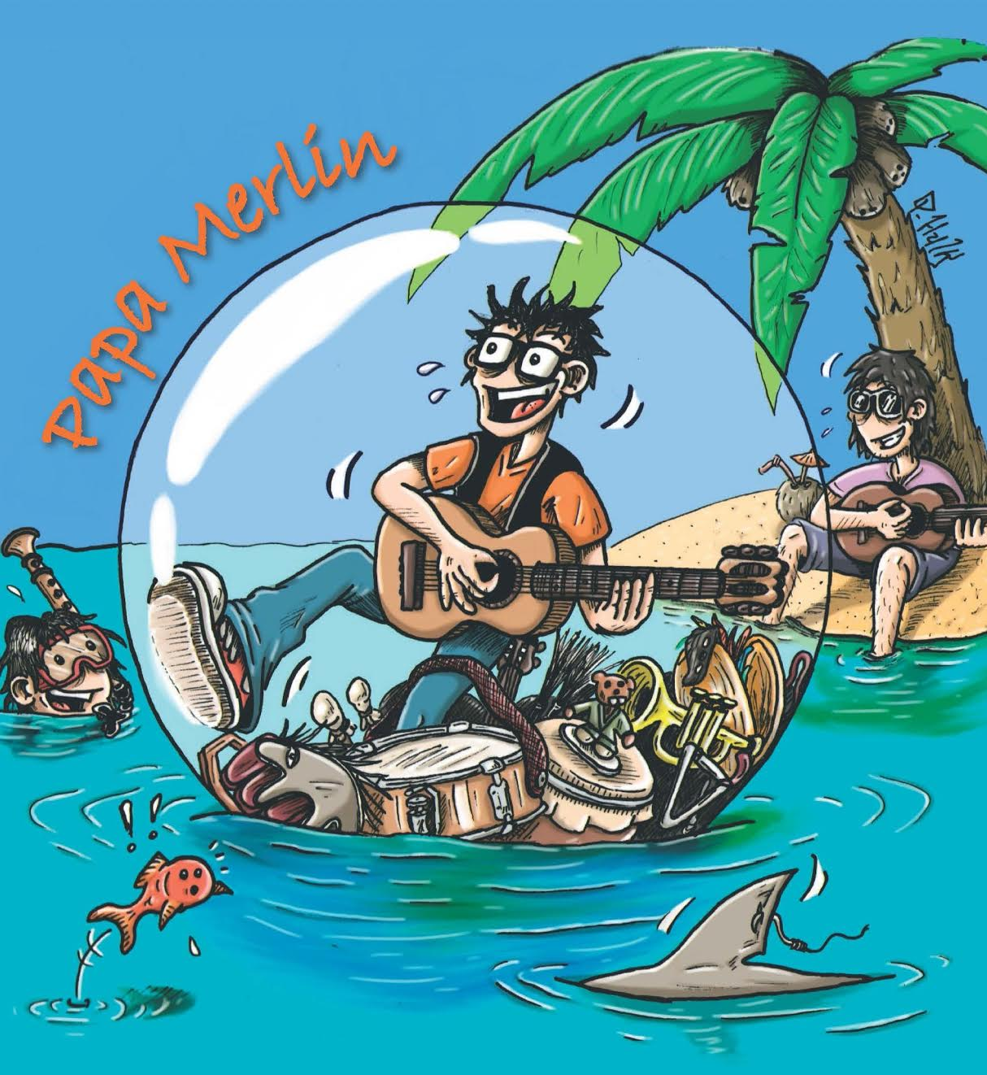

**PAPA MERLIN**

Sur des textes autant ciselés que décalés, PAPA MERLIN et son petit vélo dans la tête vous entraîne dans un univers musical aux couleurs du Monde où vous rencontrerez des marmottes en colère, un doudou porc-épic qui gratouille, un quetzalcóatl…  
Du folk au reggae, du swing aux rythmes afro-caribéens, de la batucada brésilienne aux mélodies chinoises en passant par le yodel autrichien…chantez et dansez avec Papa Merlin !  
Un concert survitaminé, rythmé par des improvisations et une interactivité avec les enfants pour une performance scénique sans cesse renouvelée.

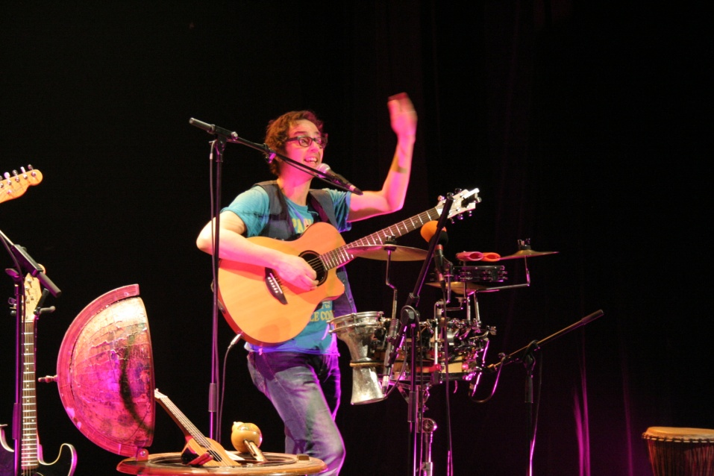

<https://youtu.be/BamaLgGc6h0>

https://static.facebook.com/images/logos/facebook_2x.png <https://www.facebook.com/Papa-Merlin-solo->

FICHE D’IDENTITE DU SPECTACLE

Titre PAPA MERLIN

Genre Spectacle musical solo (se décline en duo )

Durée 45/60 minutes

Public 3/ 6 ans et 6/12 ans

Artiste Alain Viry

Instruments Guitare électro-acoustique, ukulélé, percussions, harmonica, kazoo, flûtes, hulusi, pitreries…

«  L'idée de départ du projet **PAPA MERLIN** était de faire des concerts et un premier album pour les têtes blondes, les brunes, les vertes et les pas mûres, à partager avec les plus grands en famille, à l’école, au théâtre… dans la joie et la bonne humeur avec des textes teintés d’humour qui évoquent des sujets actuels ou témoignent des affres des humains ( ‘’Bouge pour ta planète ‘’, ‘’Pas comme avant ‘’…) avec légèreté.

C’est un voyage musical à travers les mots et les rythmes, adapté au jeune public. » A.Viry

**concerts pour les 6 /12 ans** (45/60 mn)

**mini-concerts pour les 3/6 ans** (45 mn)

suivis d’un échange avec le public.

**Actions culturelles autour des spectacles jeune public** :  
- Ateliers percussions (corporelles et sur instruments)  
- Ateliers d'écriture (musiques et textes)  
- Découverte des instruments et des effets électroniques (guitare, percussions, voix)

